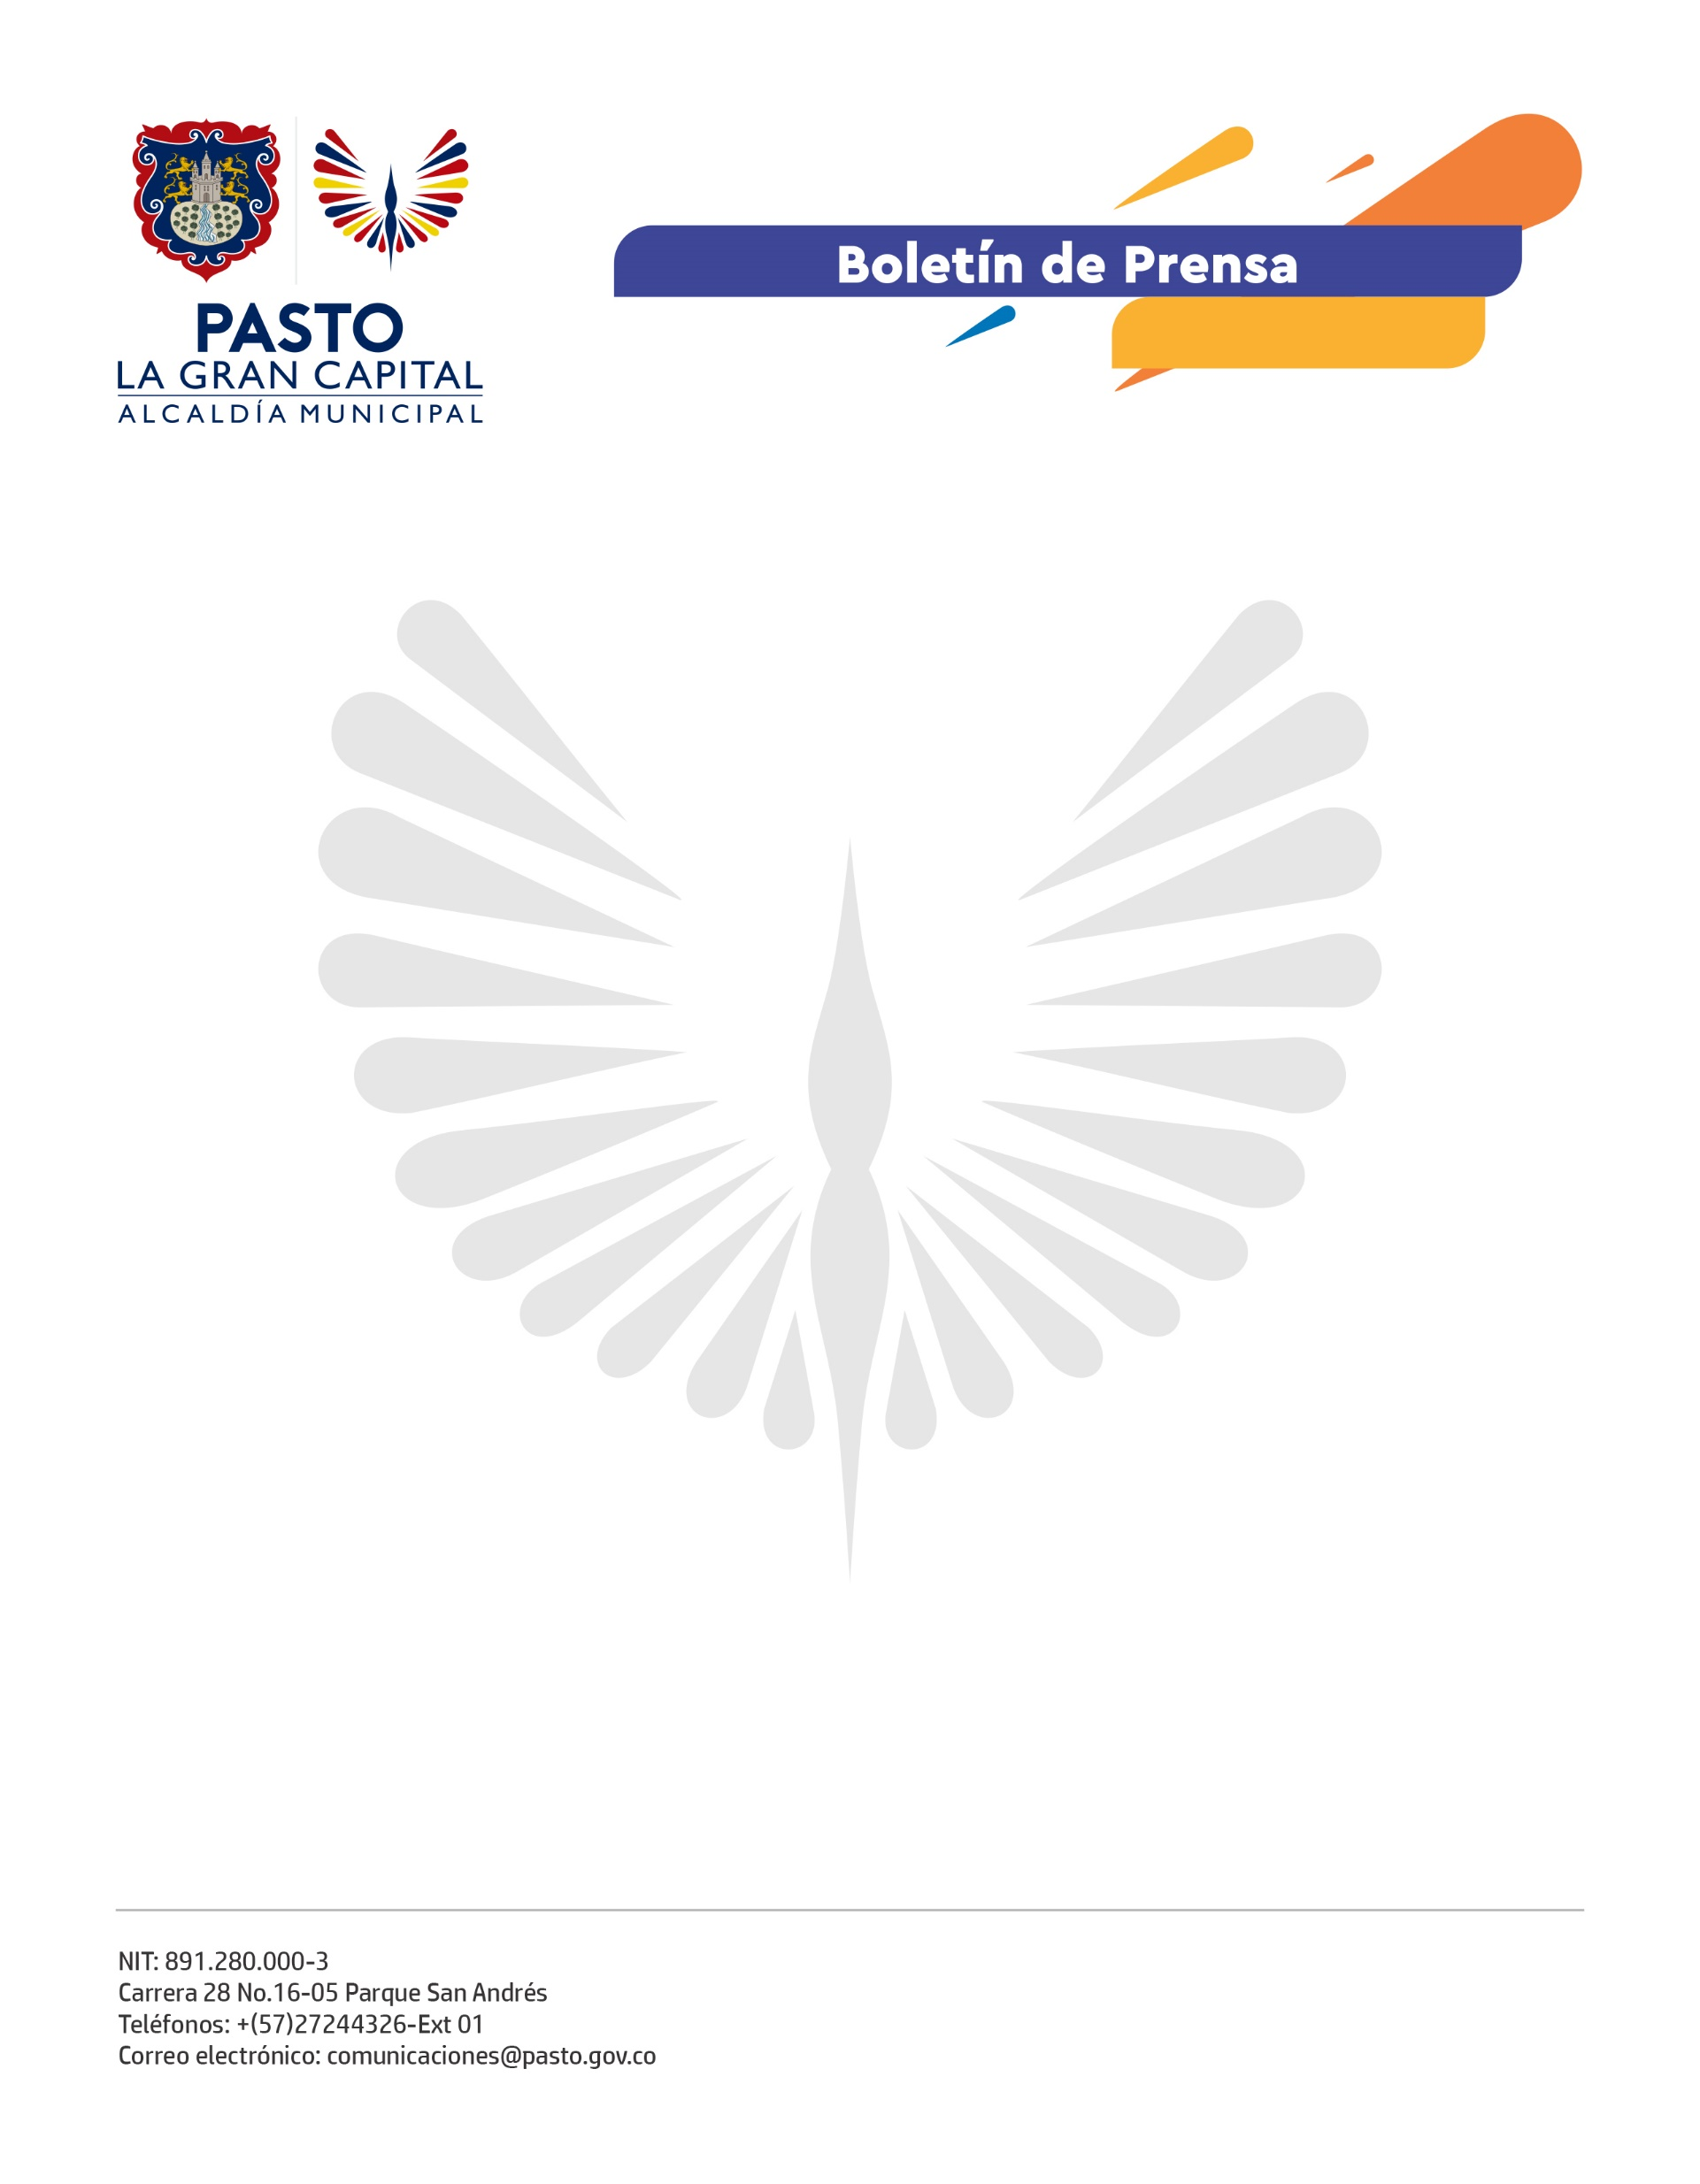
No. 378
17 de junio de 2022

EN SEGUNDA REUNIÓN TÉCNICA DE LA MESA DE MOVILIDAD SOSTENIBLE, COLECTIVOS CICLISTAS RESALTARON EL TRABAJO DE LA ALCALDÍA DE PASTO PARA FORTALECER CULTURA CIUDADANA EN LAS VÍAS
Los avances y desafíos del Municipio de Pasto en materia de cultura ciudadana, seguridad vial, transporte y espacio público fueron los temas que se abordaron durante la segunda reunión de la Mesa de Movilidad Sostenible, espacio que busca articular esfuerzos entre la Administración Municipal, diversas instituciones y colectivos ciclistas.
La representante de las colectivas promotoras de esta mesa, María Alejandra Bravo, destacó la voluntad de la Alcaldía de Pasto para escuchar las propuestas y aportes de las organizaciones ciudadanas e incluirlas en el plan de desarrollo, así como en las estrategias de movilidad y seguridad vial.
"Hay una voluntad de escucha y un trabajo de articulación entre todos los integrantes de la mesa. Lo importante no solo son las iniciativas de pedagogía y sensibilización para los actores viales, sino avanzar en la construcción de una infraestructura segura, que permita pacificar el tráfico y ayude a prevenir los siniestros de tránsito", sostuvo.
A su turno, el subsecretario de Cultura Ciudadana, Julio César Ramírez, se refirió a las campañas que se adelantan en el municipio para fomentar comportamientos más seguros en las vías, priorizando el uso seguro del espacio público y del servicio de transporte.
"'Ponte en mi lugar', 'Juntos en la movida por las personas mayores' y 'Súbete al público, viajemos seguras', son algunas de las estrategias que hemos implementado en La Gran Capital para que cada actor vial se ponga en el lugar de otro y así se genere un mayor respeto por andenes, ciclorrutas y señales de tránsito", expresó.
Además, señaló que uno de los propósitos de la campaña ‘Juntos en la movida’ es fomentar el cuidado de las personas mayores en las vías porque de las 37 personas que han fallecido en lo corrido de 2022 en medio de siniestros viales, 9 fueron peatones cuyas edades oscilaban entre los 61 y 90 años de edad.
En esta reunión técnica de la Mesa de Movilidad Sostenible, participaron Subsecretaría de Cultura Ciudadana, la Dirección Administrativa de Espacio Público, las Secretarías de Tránsito y Gestión Ambiental, Avante, Policía Nacional, colectivos ciclistas y las adultas mayores del grupo de teatro de la Secretaría de Bienestar Social.

